INFORME TÉCNICO – PARCIAL PROGRAMACIÓN V (WEB)
Alumnos:
Ezequiel Fernandez
Agustín Zaforano

Título del Proyecto:
Buscador de Personajes Rick & Morty

1. Introducción:
El presente proyecto consiste en el desarrollo de una aplicación web SPA (Single Page Application) utilizando Angular. La aplicación consume información desde una API REST pública de Rick & Morty y permite visualizar y filtrar personajes mediante un buscador dinámico.
El objetivo principal fue aplicar los conocimientos adquiridos sobre Angular, consumo de servicios web, diseño de interfaces de usuario y despliegue de aplicaciones web.
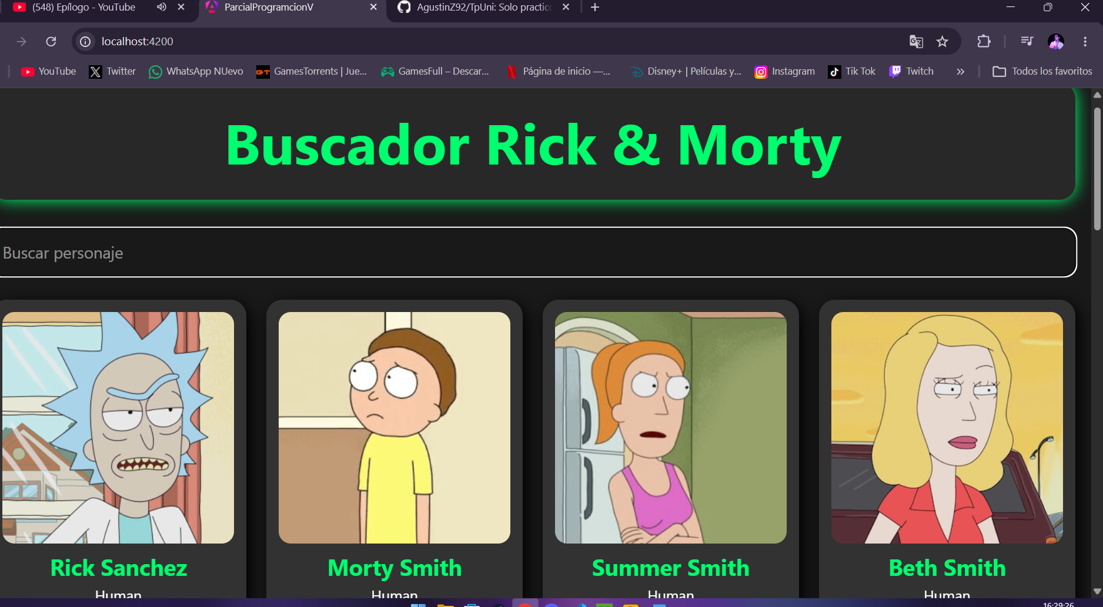

2. Tecnologías Utilizadas:
Las tecnologías utilizadas para el desarrollo del proyecto fueron:
- Angular 21
- TypeScript
- HTML5
- CSS
- TailwindCSS
- Node.js (En el final)
- API Rick & Morty
- Firebase Hosting

3. Desarrollo de la Aplicación:
Creación del Proyecto
Se creó un nuevo proyecto Angular utilizando Angular CLI.
Posteriormente se configuró la estructura básica de la aplicación y se realizaron las pruebas iniciales para verificar el correcto funcionamiento del entorno de desarrollo.
Consumo de la API
Se utilizó HttpClient de Angular para realizar peticiones HTTP a la API pública de Rick & Morty.
La URL utilizada fue:
https://rickandmortyapi.com/api/character
La información obtenida incluye:
- Nombre del personaje
- Imagen
- Especie

4. Implementación del Buscador
Se desarrolló un campo de búsqueda utilizando formularios de Angular.
A medida que el usuario escribe en el buscador, se ejecuta una función que filtra los personajes obtenidos desde la API utilizando el método filter() de JavaScript.
Esto permite mostrar únicamente aquellos personajes cuyo nombre coincide con el texto ingresado.

5. Diseño de la Interfaz
Para el diseño visual de la aplicación se utilizaron:
- CSS personalizado
- TailwindCSS
La interfaz presenta:
- Diseño responsivo
- Tarjetas para cada personaje
- Imágenes dinámicas
- Buscador centralizado
- Distribución mediante Grid
El objetivo fue lograr una interfaz clara y amigable para el usuario.

6. Problemas Encontrados y Soluciones
Configuración de Angular
Durante el desarrollo surgieron inconvenientes relacionados con la configuración inicial del proyecto y algunos módulos necesarios para el funcionamiento del formulario.
La solución consistió en revisar la documentación oficial de Angular e incorporar los módulos requeridos.
Configuración de TailwindCSS
Inicialmente TailwindCSS se encontraba instalado pero no configurado correctamente.
Se solucionó creando el archivo de configuración correspondiente y verificando la integración con Angular.
Consumo de la API
Se realizaron pruebas para verificar la correcta recepción y visualización de los datos obtenidos desde la API.

7. Resultados Obtenidos
Se logró desarrollar una aplicación web funcional capaz de:
- Consumir información desde una API REST.
- Mostrar personajes dinámicamente.
- Realizar búsquedas en tiempo real.
- Presentar una interfaz amigable.
- Adaptarse a diferentes tamaños de pantalla.

8. Enlace del Proyecto
Repositorio GitHub:
https://github.com/AgustinZ92/TpUni

Aplicación publicada en Firebase:
[Agregar URL Firebase]

9. Conclusión
La realización de este proyecto permitió aplicar conocimientos relacionados con Angular, consumo de APIs REST, diseño web y despliegue de aplicaciones.
Además, se fortalecieron habilidades vinculadas a la programación frontend, manipulación de datos y resolución de problemas durante el proceso de desarrollo.
El resultado final es una aplicación funcional, accesible y preparada para futuras mejoras y ampliaciones.

